APARTADO A:

* Paso 1, Descargamos e instalamos JDK desde la ubicación: https://www.oracle.com/java/technologies/javase-jdk15-downloads.html

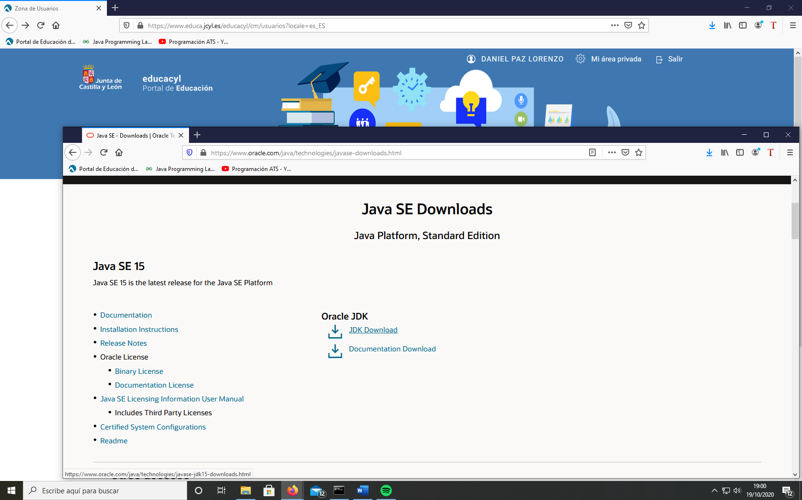



Descargaré el que corresponda a mi s.o., en mi caso Windows 10 x64

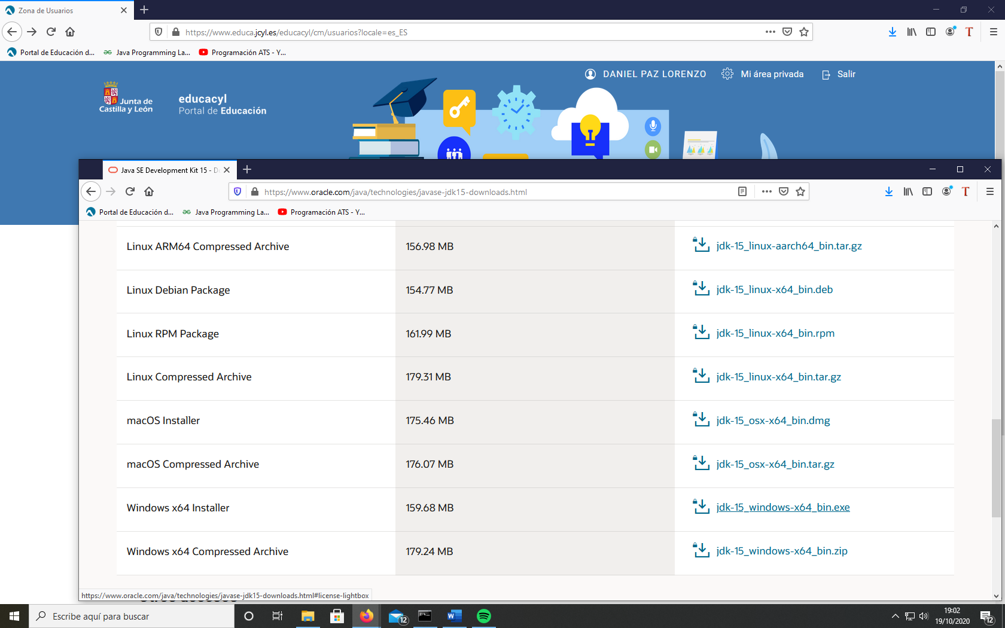



Cuando se haya descargado ejecuto instalador y elijo la ubicación donde deseo que se instale, en mi caso la he dejado por defecto

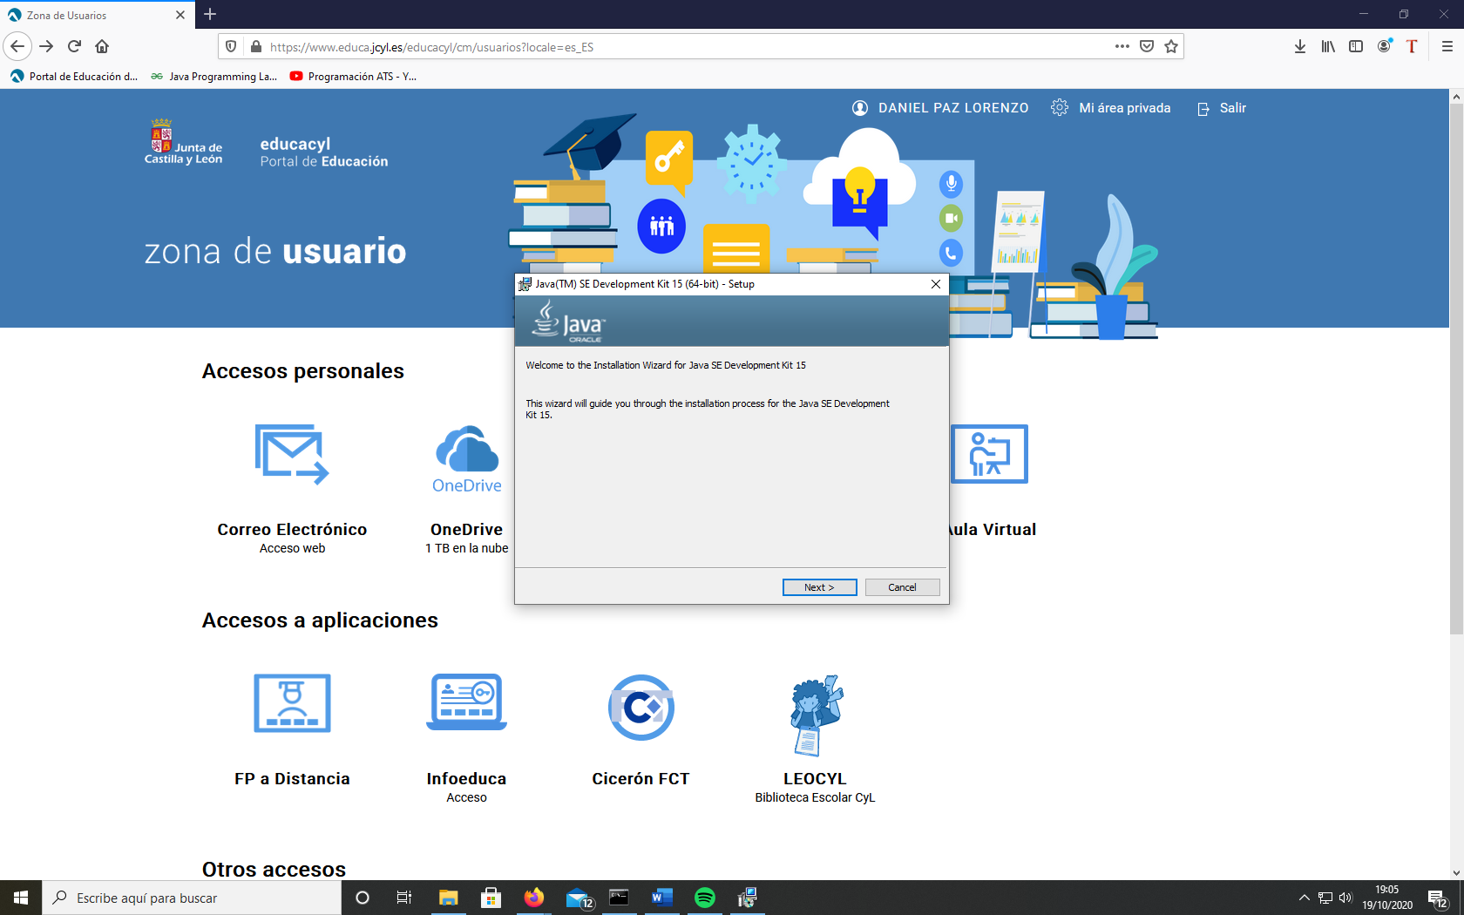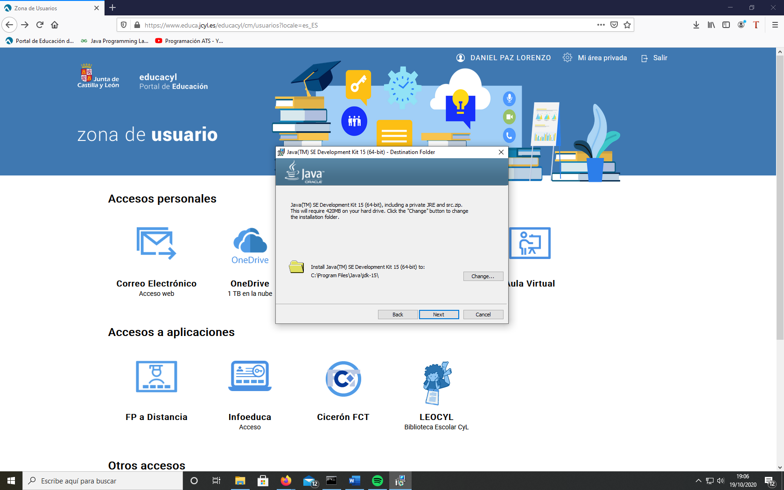

Una vez completada la instalación cerramos la ventana de instalación

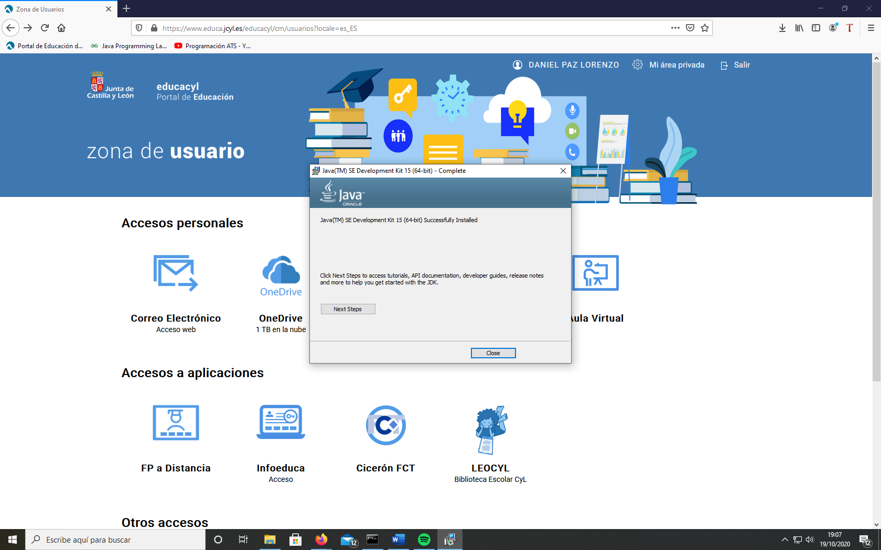

Ahora vamos instalar JRE, lo haremos descargando el instalador desde la ubicación: [https://www.oracle.com/java/technologies/javase-jre8-downloads.html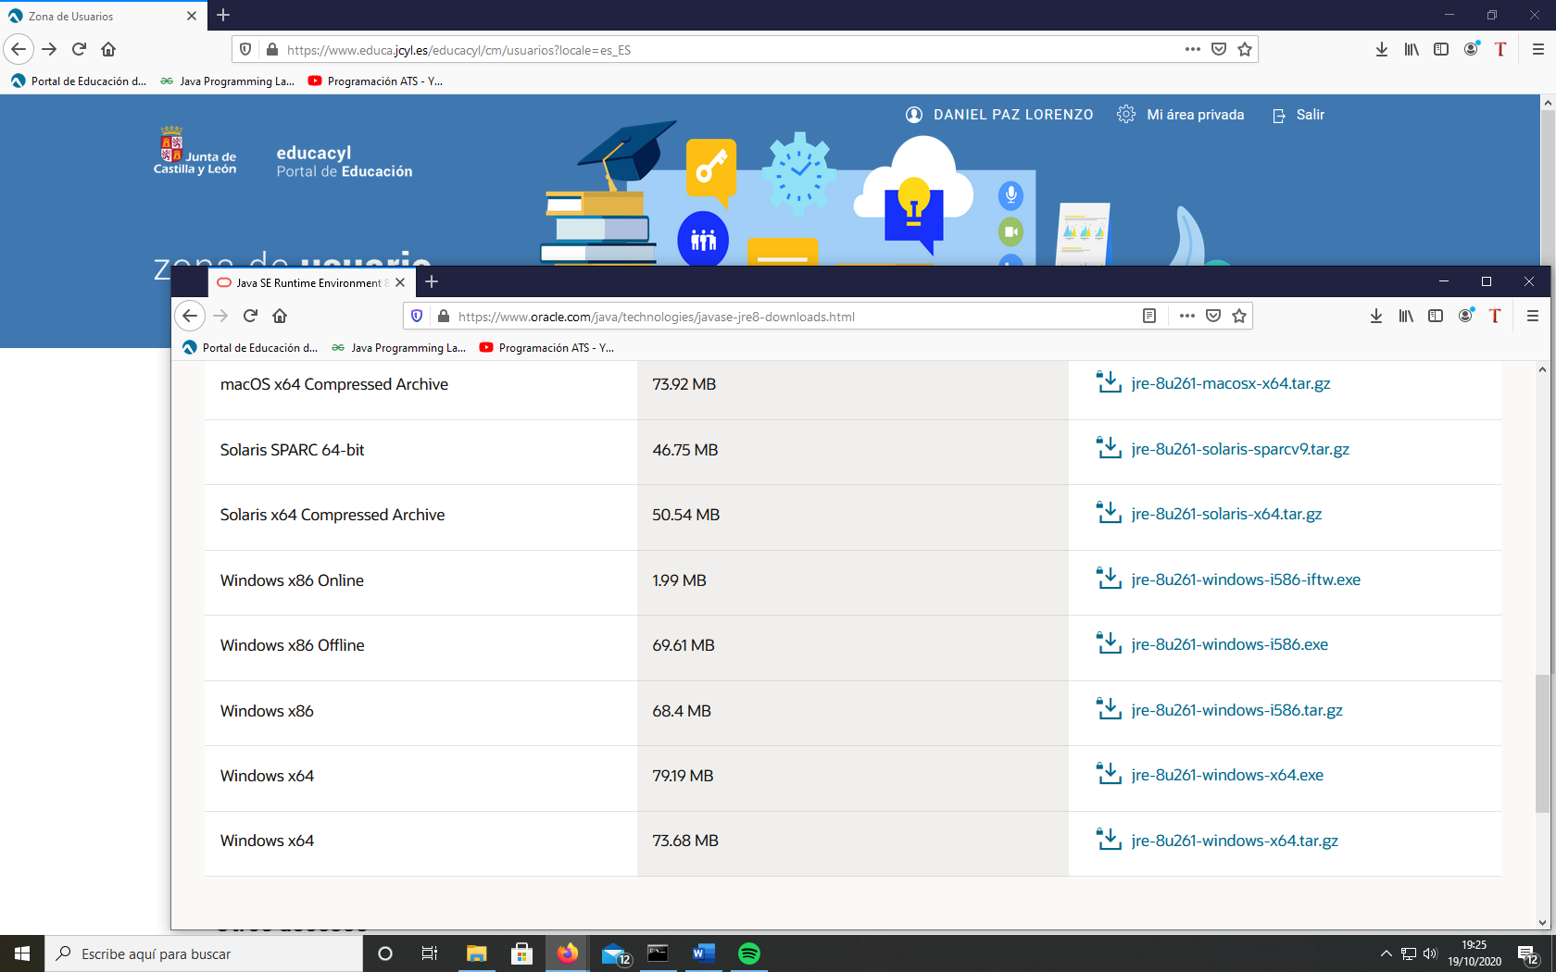](https://www.oracle.com/java/technologies/javase-jre8-downloads.html)



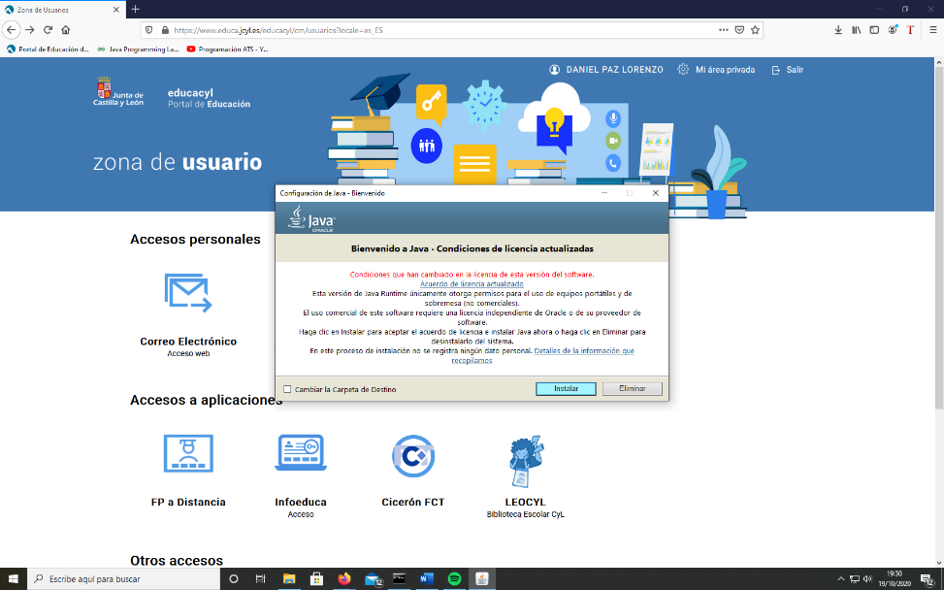Ejecutamos el archivo descargado anteriormente y seguimos las instrucciones de instalación hasta completar la misma

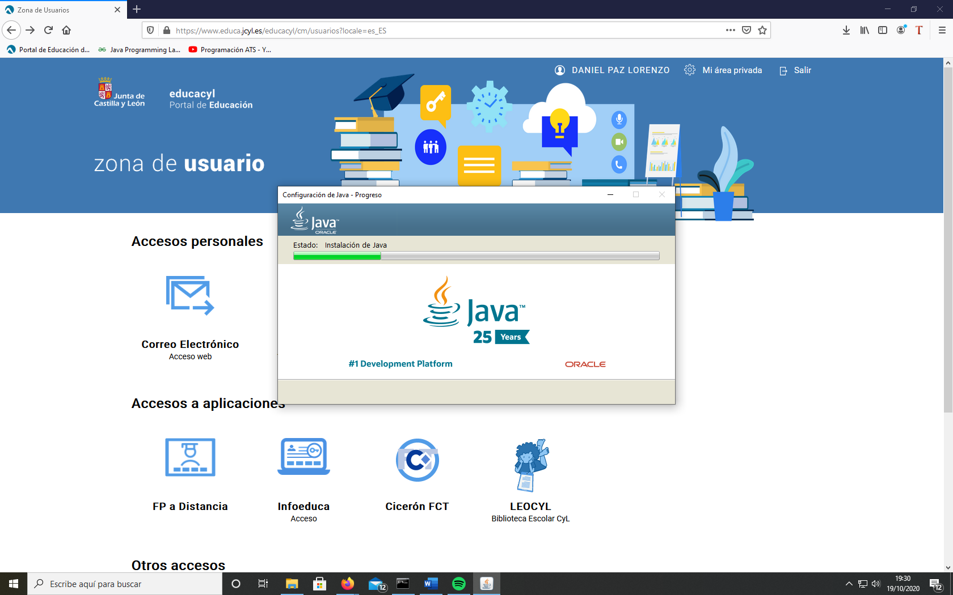

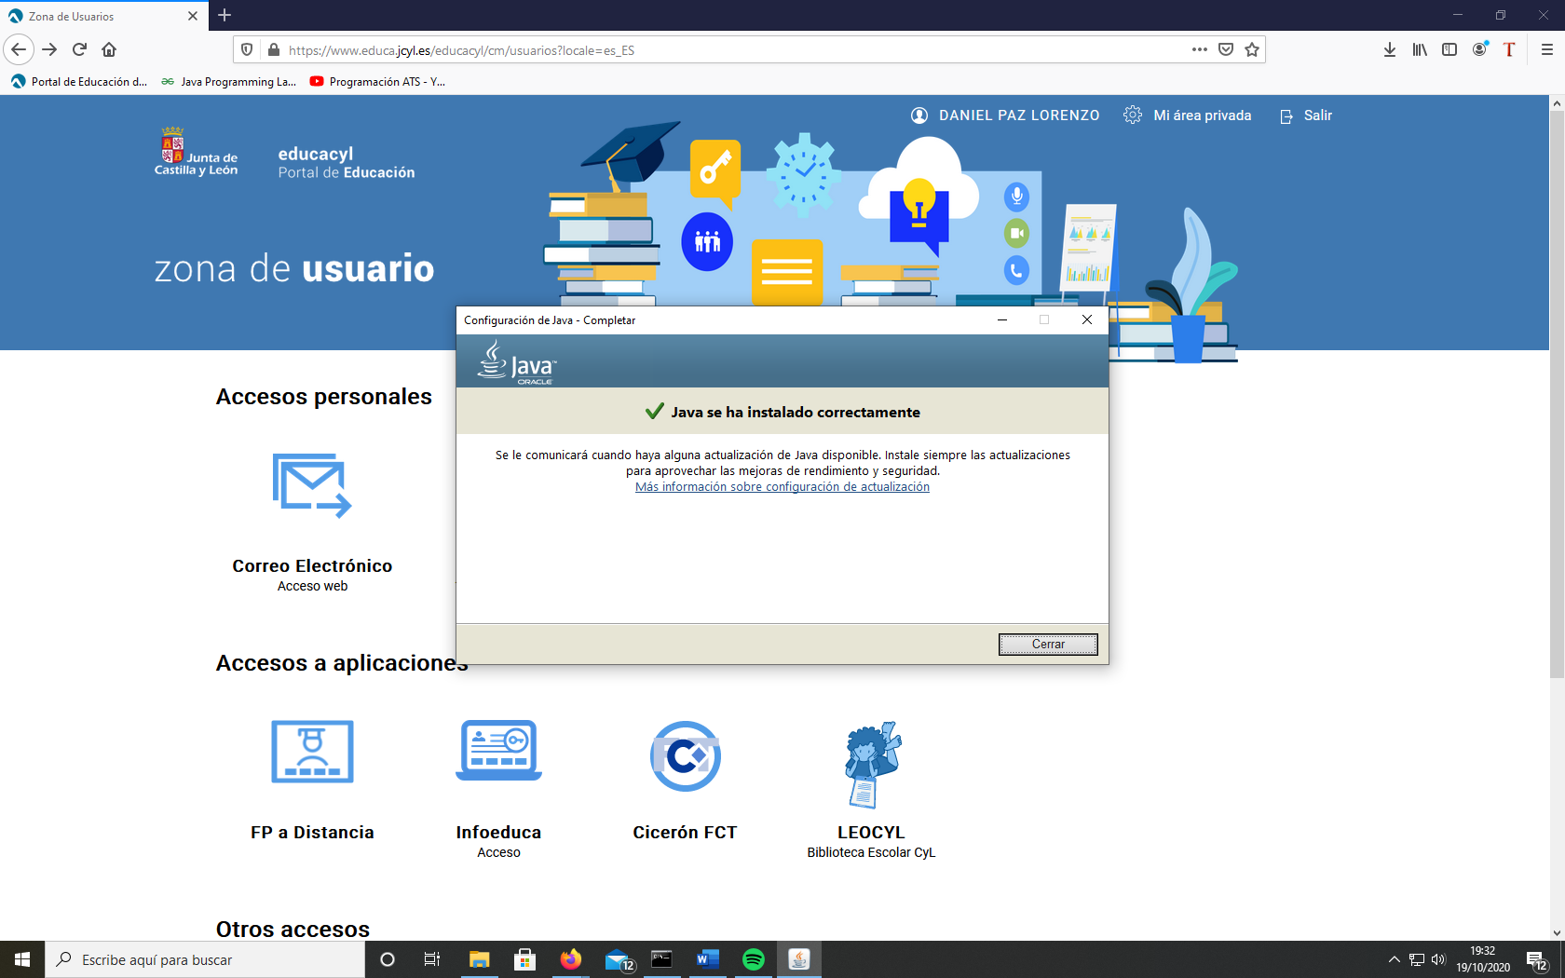

* Paso 2, Ahora nos toca configurar las variables PATH y CLASSPATH, esto lo haremos a través de la siguiente ruta: Panel de Control > Sistema y seguridad > Sistema > Variables de Entorno

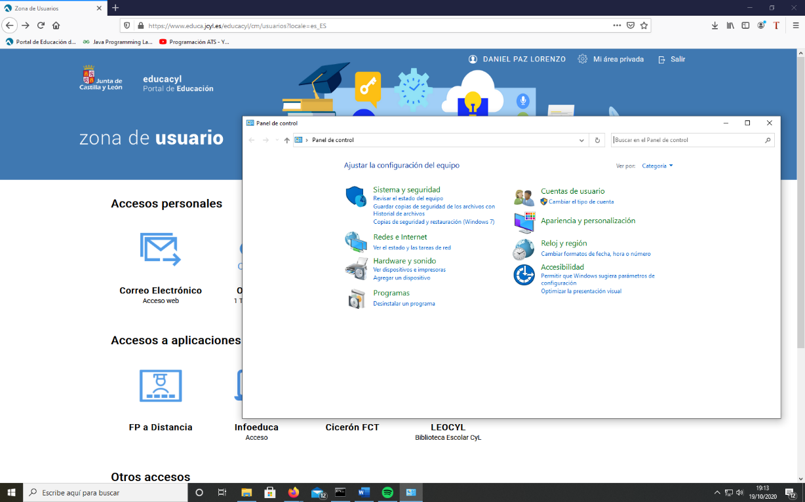

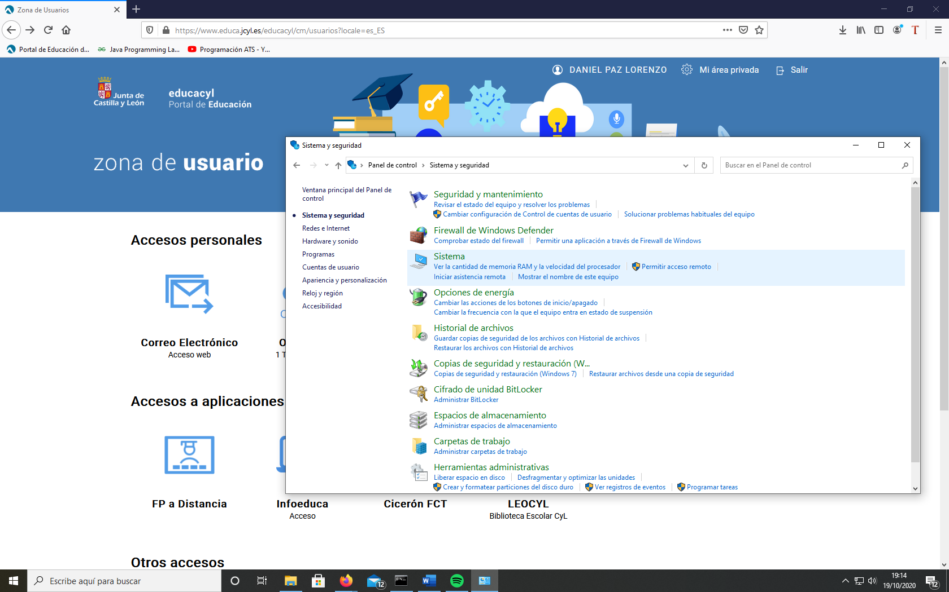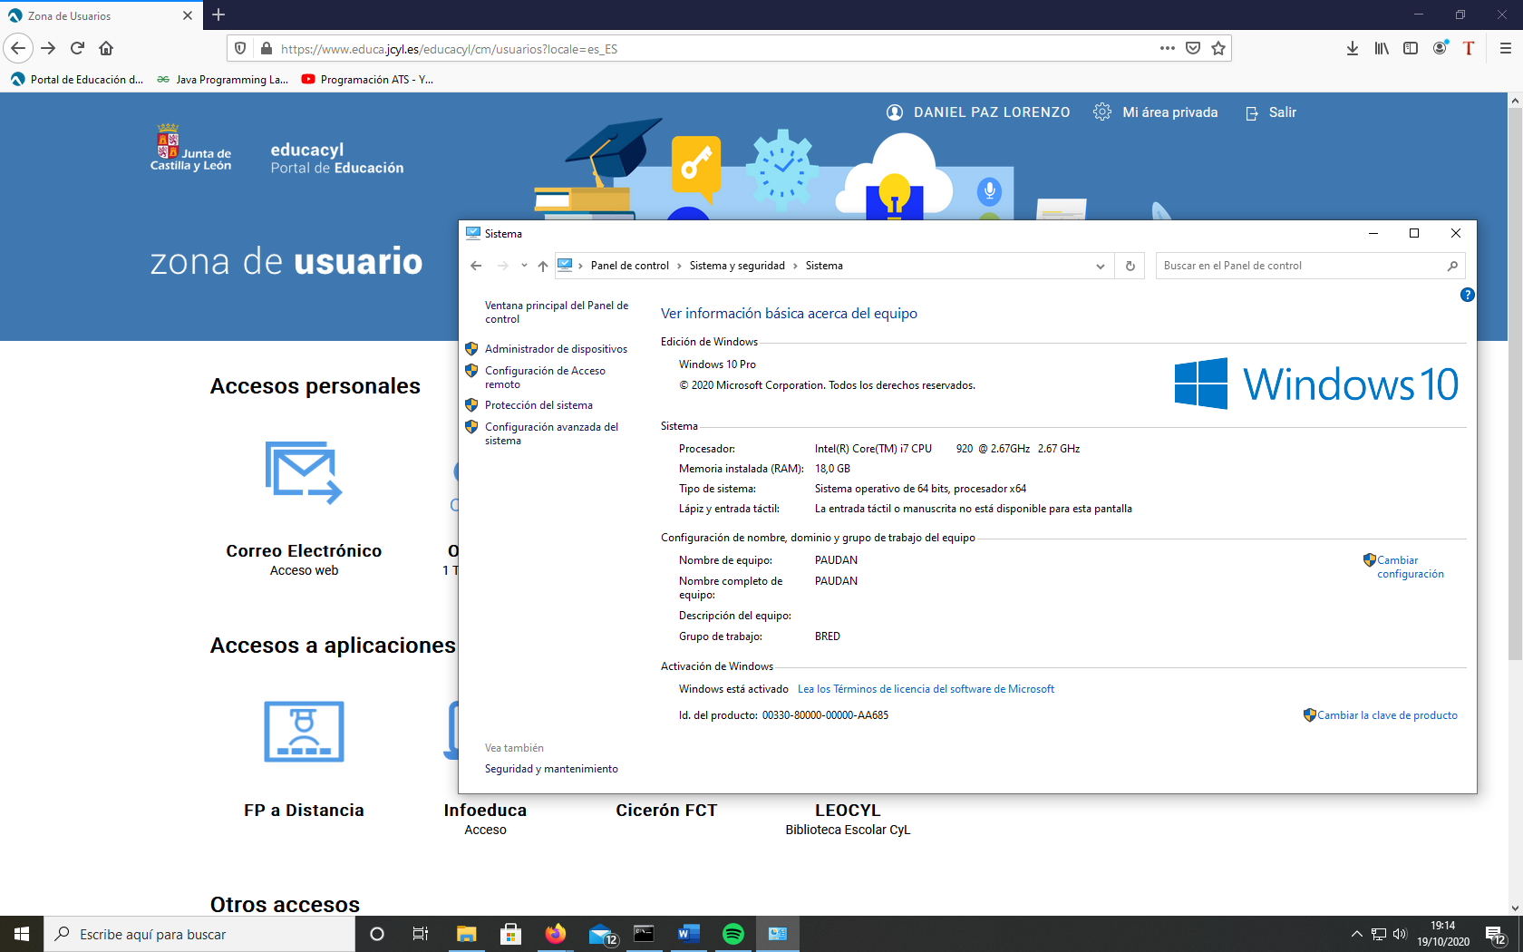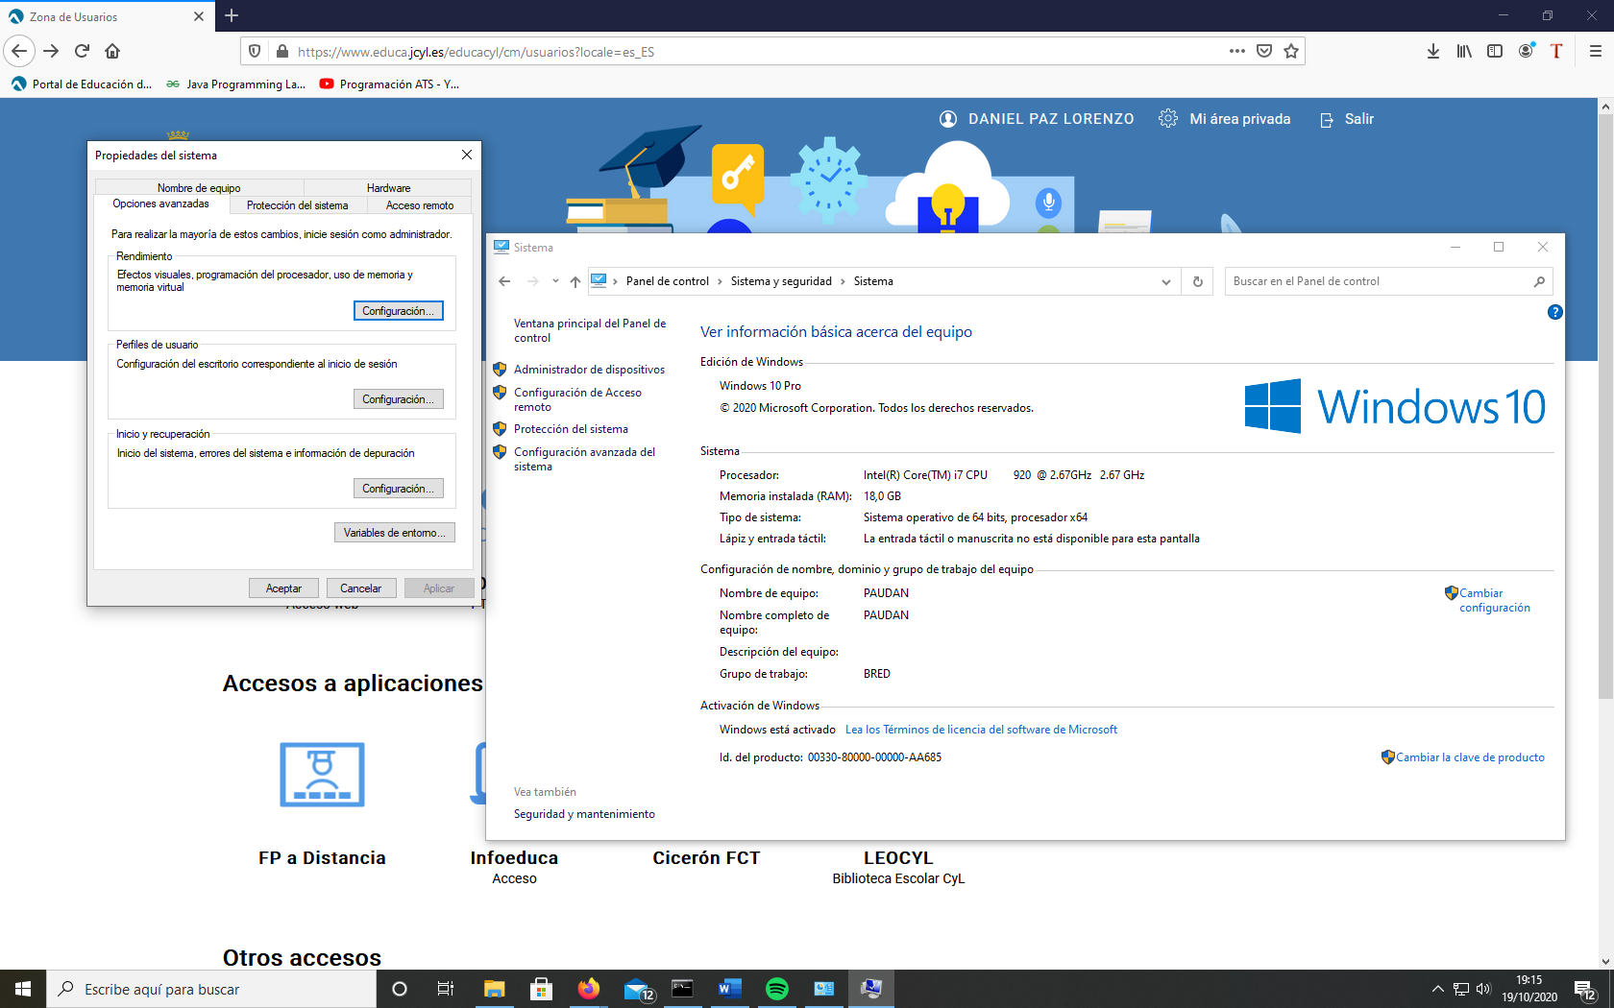

Dentro de las variables de entorno vamos a modificar la ruta de acceso dichas variables por la dirección donde tenemos instalado JDK en nuestro ordenador, a la variable PATH le indicaremos la carpeta bin y a la variable CLASSPATH le indicaremos la carpeta lib. En mi caso he tenido que crear la variable CLASSPATH porque no existía.

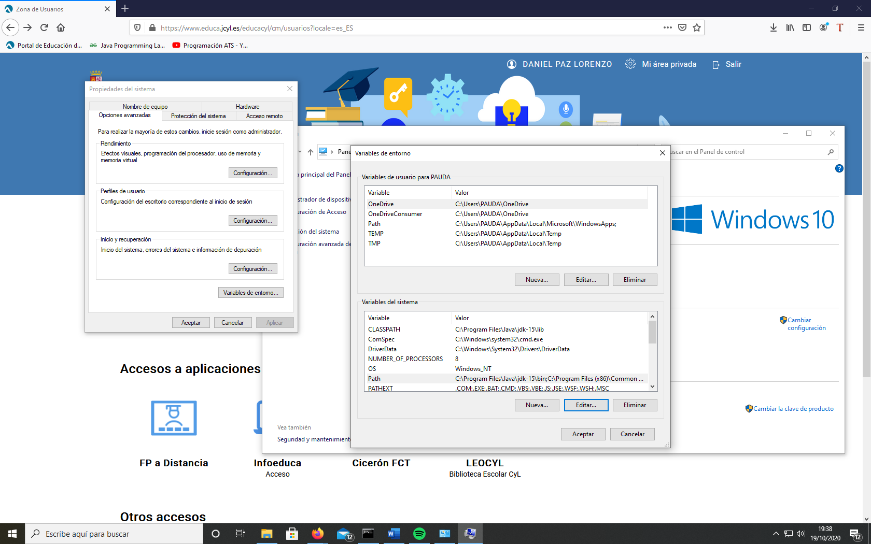

* Paso 3, comprobamos a través de la línea de comandos que hemos instalado JDK y JRE tecleando el comando “java -version”:

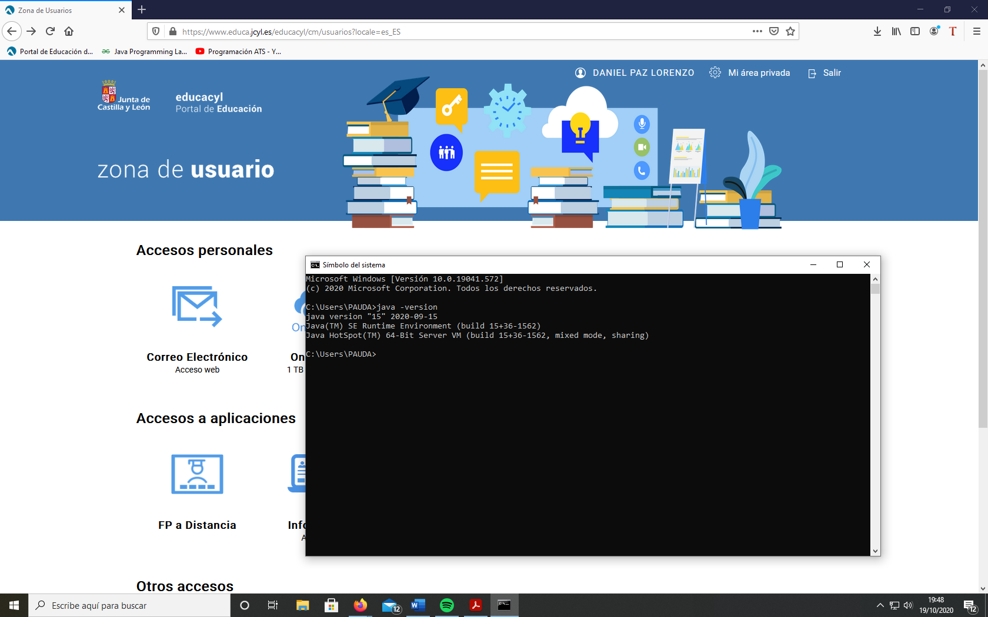

* Paso 4, creamos una carpeta para meter nuestros ejercicios realizados en Java

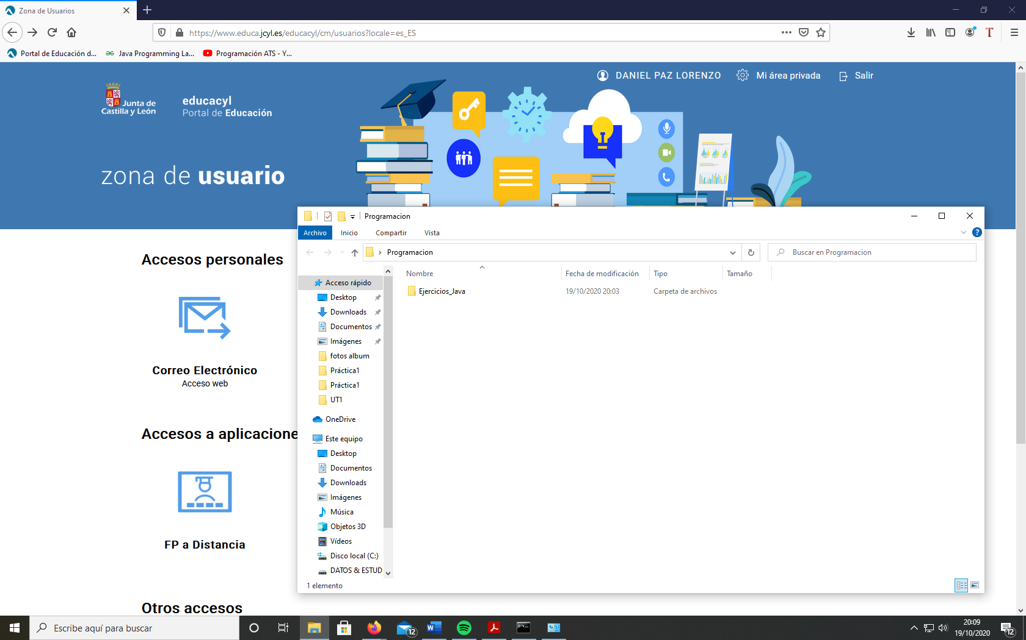

* Paso 5, En la carpeta vamos a crear un archivo de texto que se llame PROG01_programa1.java y dentro del mismo vamos insertar las líneas de código necesarias para mostrar por pantalla lo siguiente:

Módulo Profesional - PROGRAMACIÓN  
UNIDAD DE TRABAJO 01  
Introducción a la programación  
nombre y apellidos del alumno/a  
Localidad y provincia  
Fecha de realización del ejercicio  
programa1

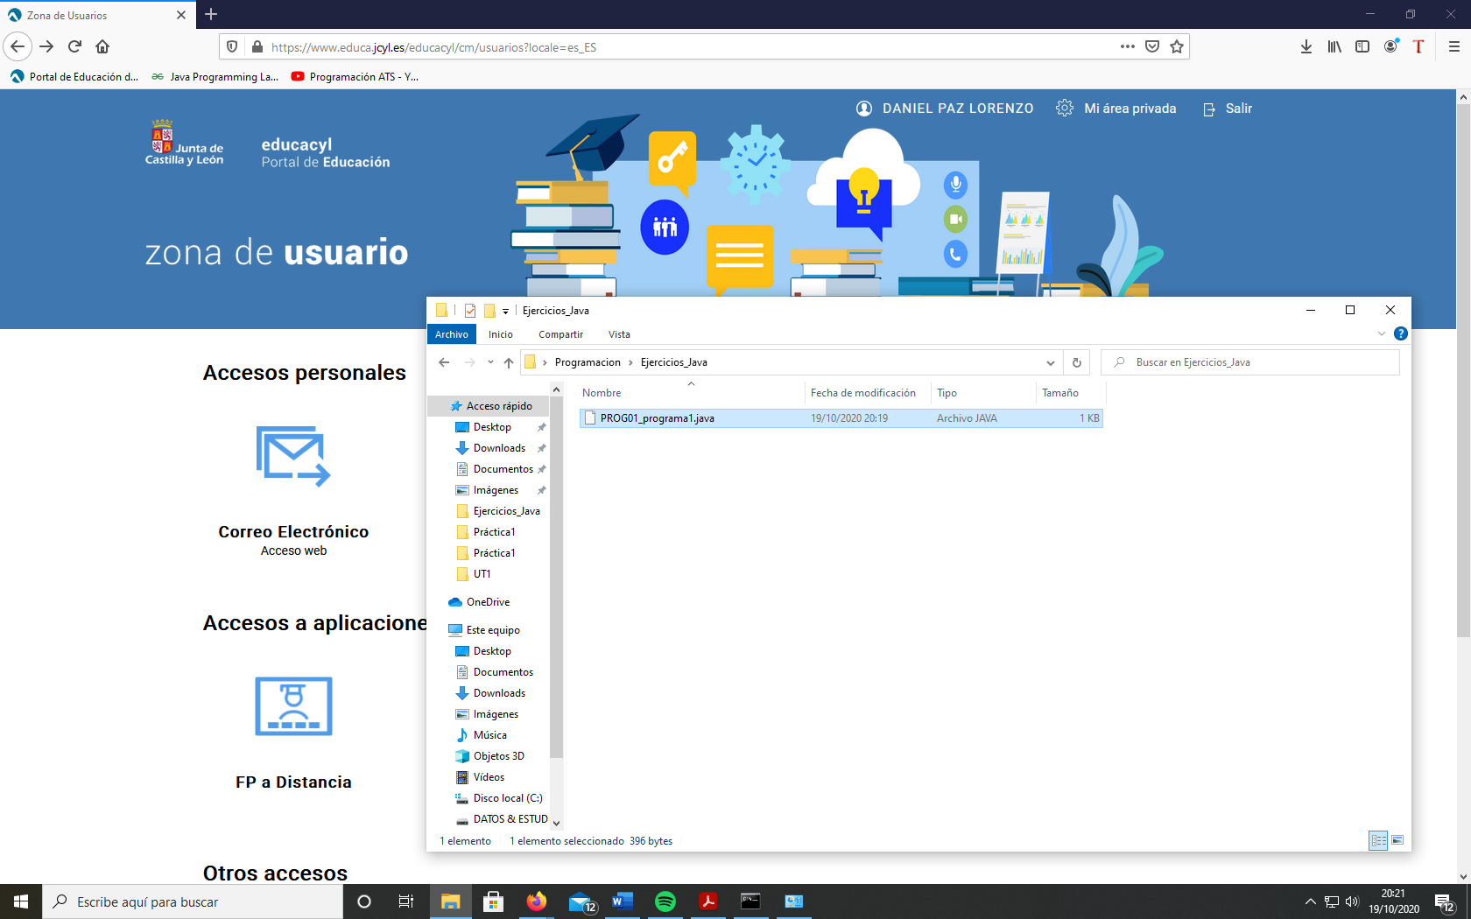

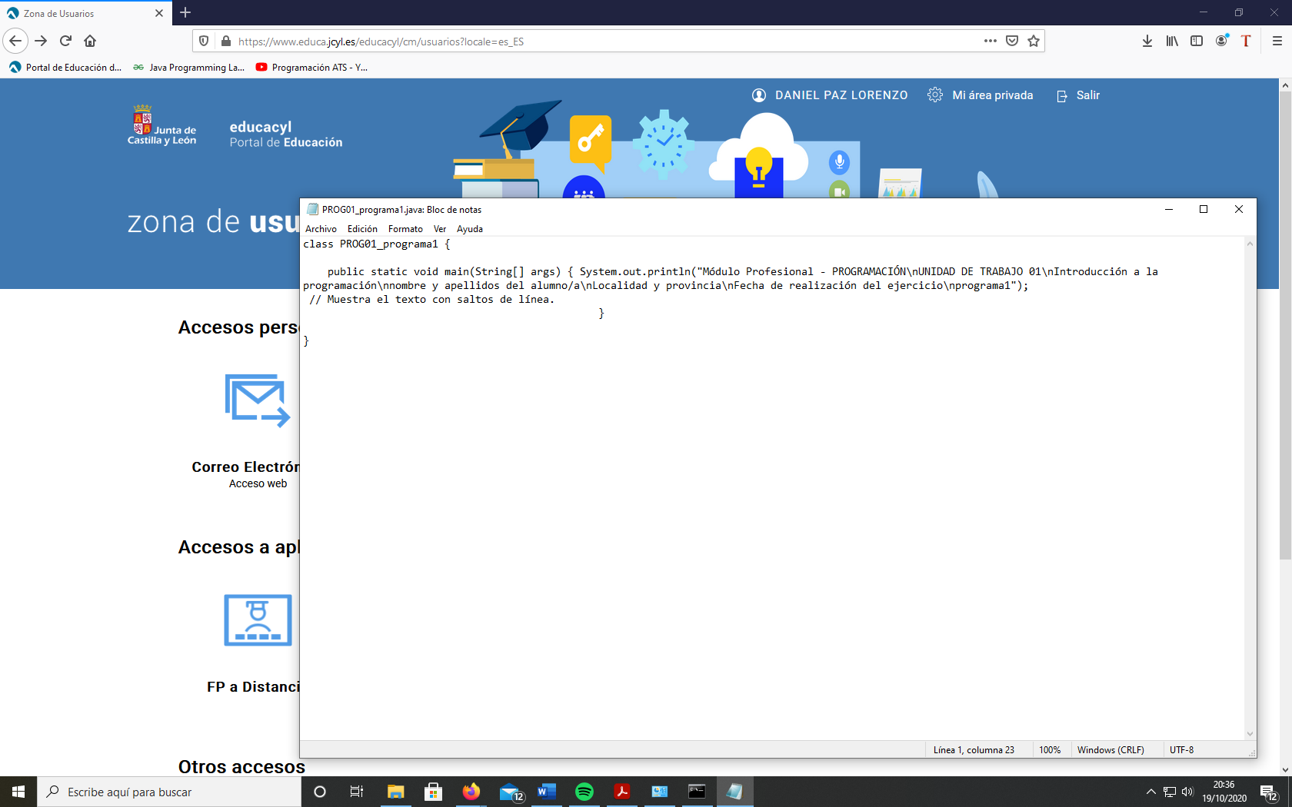

* Paso 6, una vez creado el archivo de texto lo compilamos utilizando el siguiente código en línea de comandos, dentro de la carpeta donde se encuentra nuestro archivo: “javac PROG01_programa1.java”

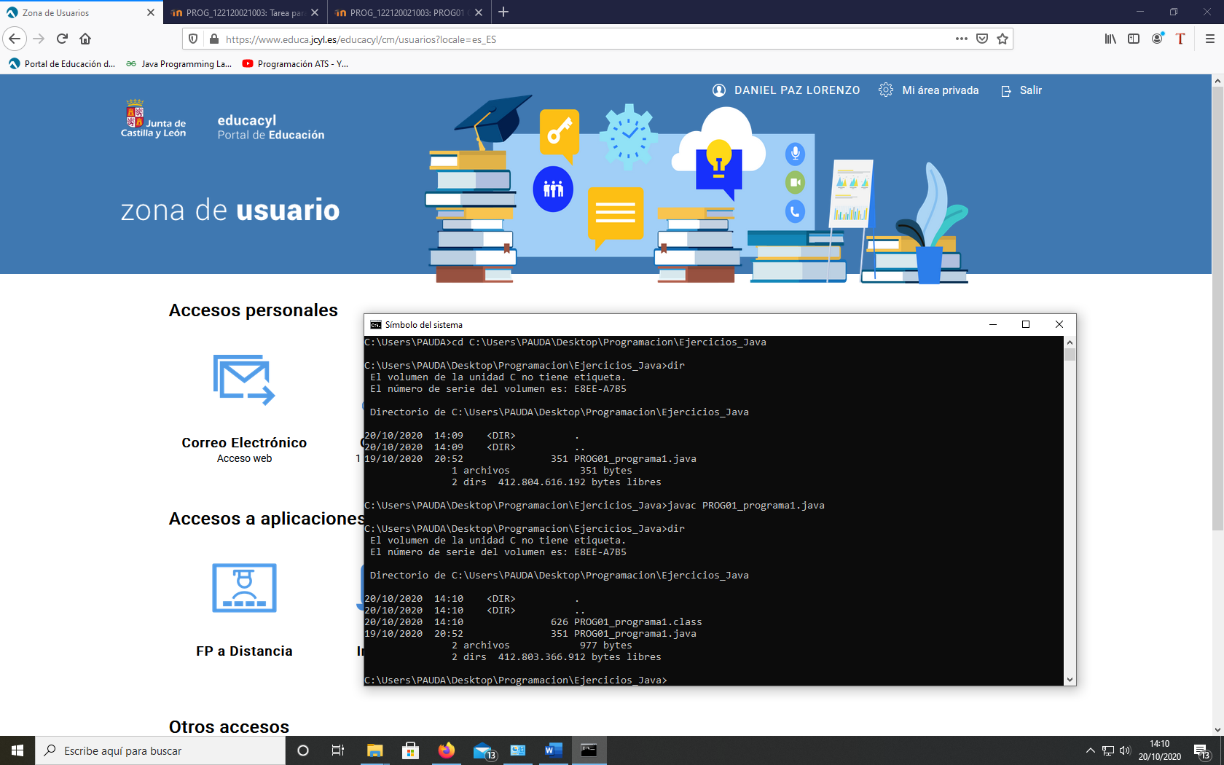Como resultado nos va a generar un archivo .class con el nombre que le hemos dado a nuestra clase dentro del programa

* Paso 7, lanzamos la ejecución del programa en línea de comandos con la siguiente instrucción: “java PROG01_programa1” y nos da como resultado lo siguiente:

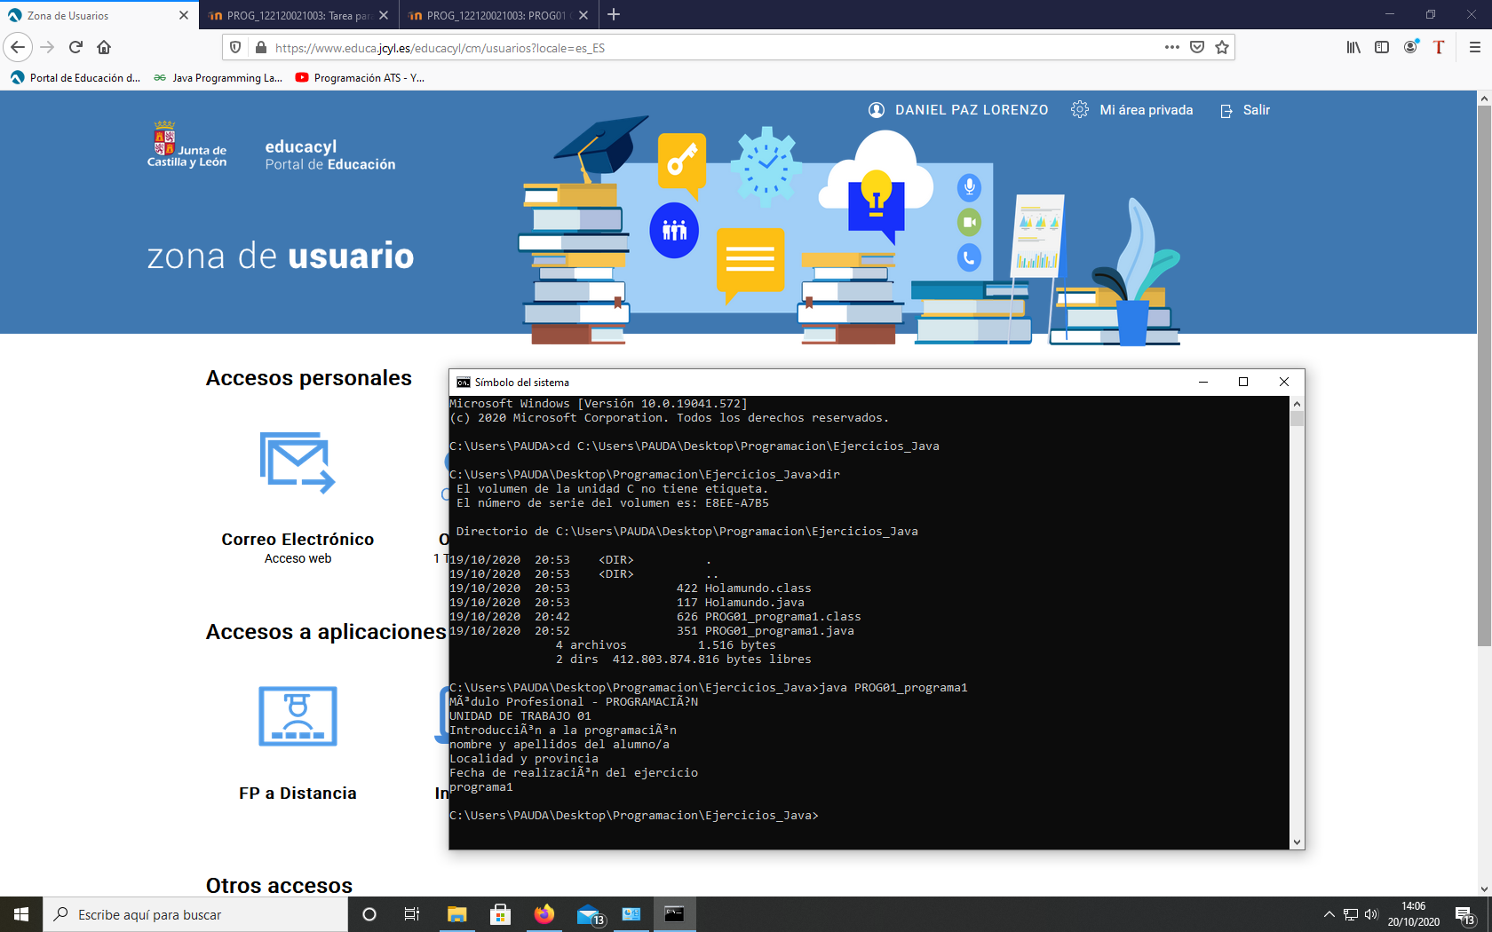

* Paso 8, Para que el texto nos quede exactamente como pide el ejercicio he incluido saltos de línea (\n) y códigos unicode para que se muestren las letras que llevan acento. El código definitivo quedaría de la siguiente manera:

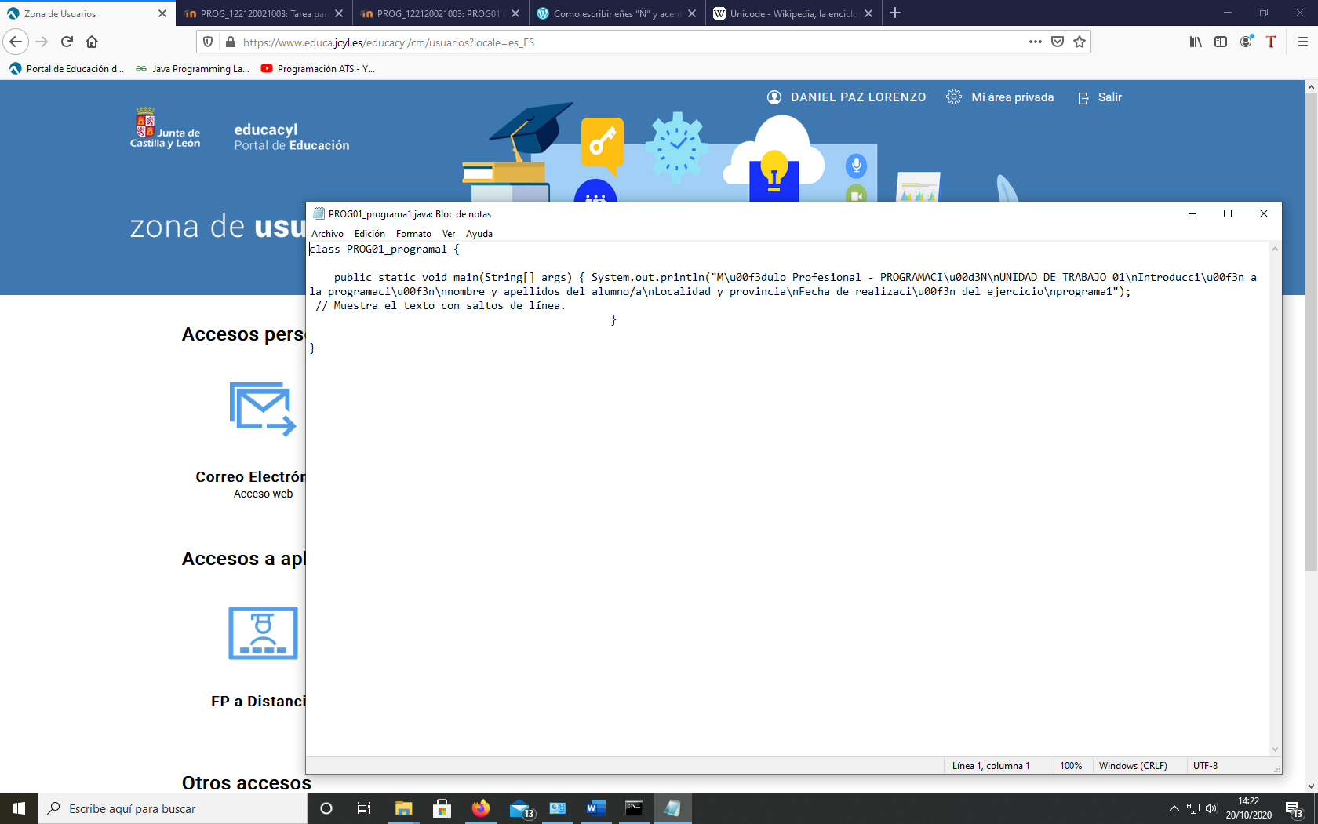

Ejecutamos de nuevo con el código ya corregido

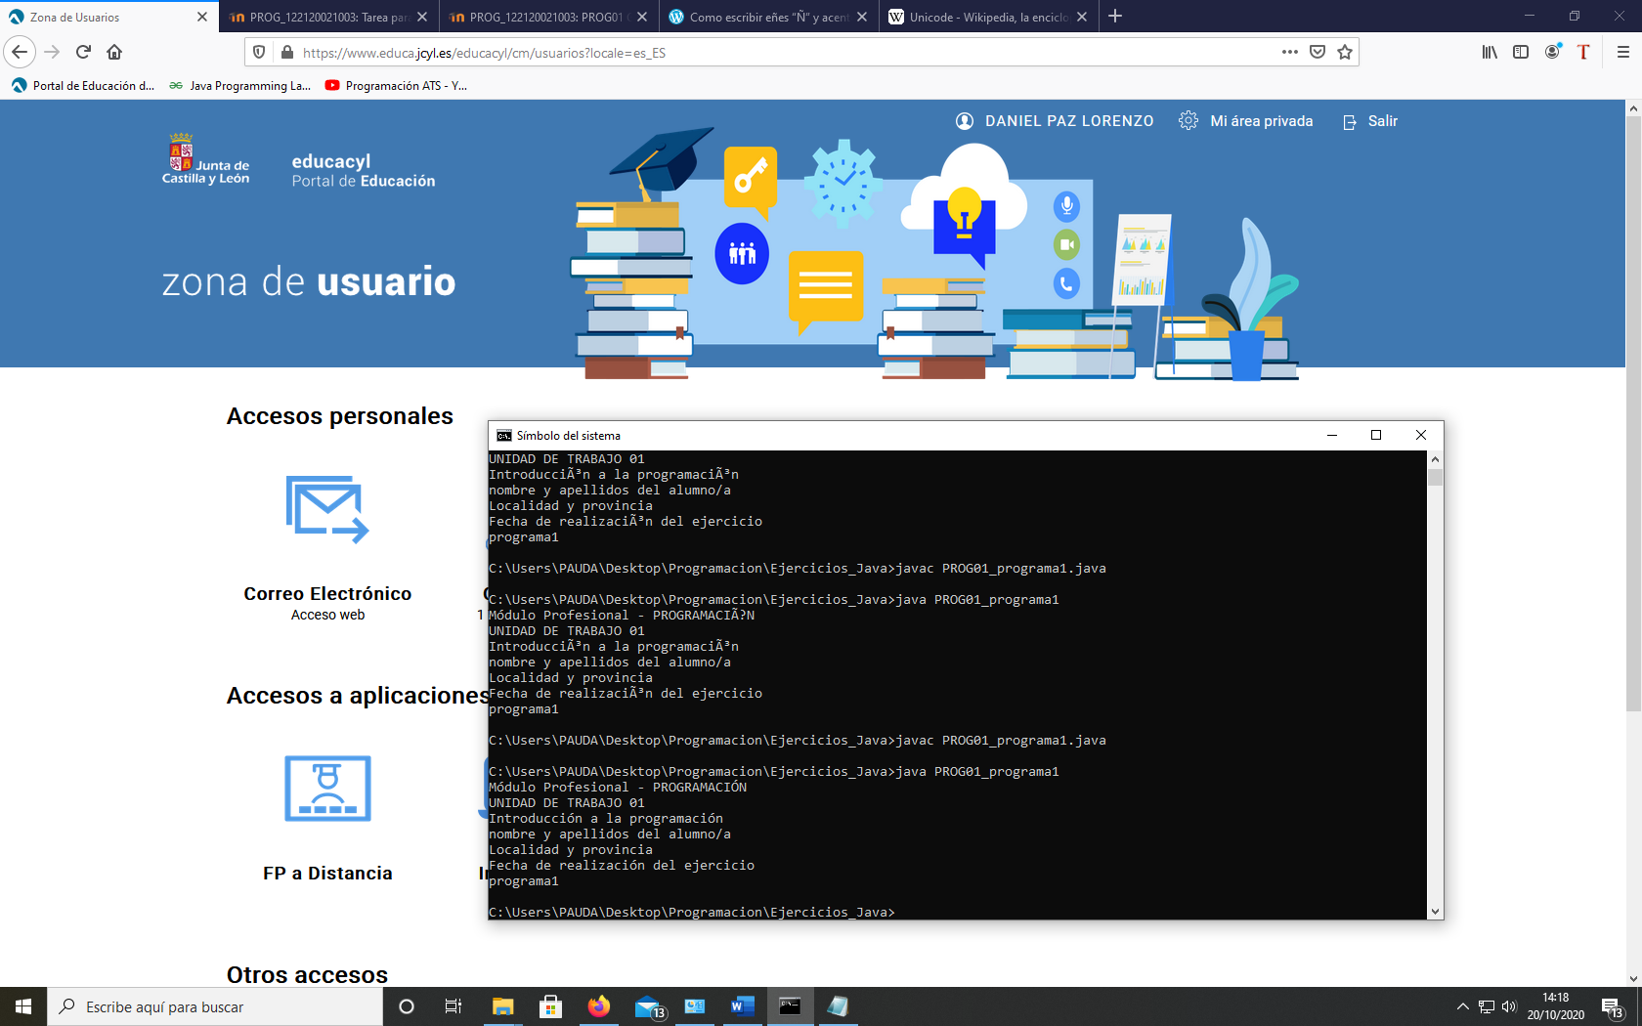

APARTADO B:

* Paso 1, descargamos el IDE de Netbeans en español desde la siguiente dirección <https://www.apache.org/dyn/closer.cgi/netbeans/netbeans/12.1/Apache-NetBeans-12.1-bin-windows-x64.exe> y una vez descargado el archivo instalamos:

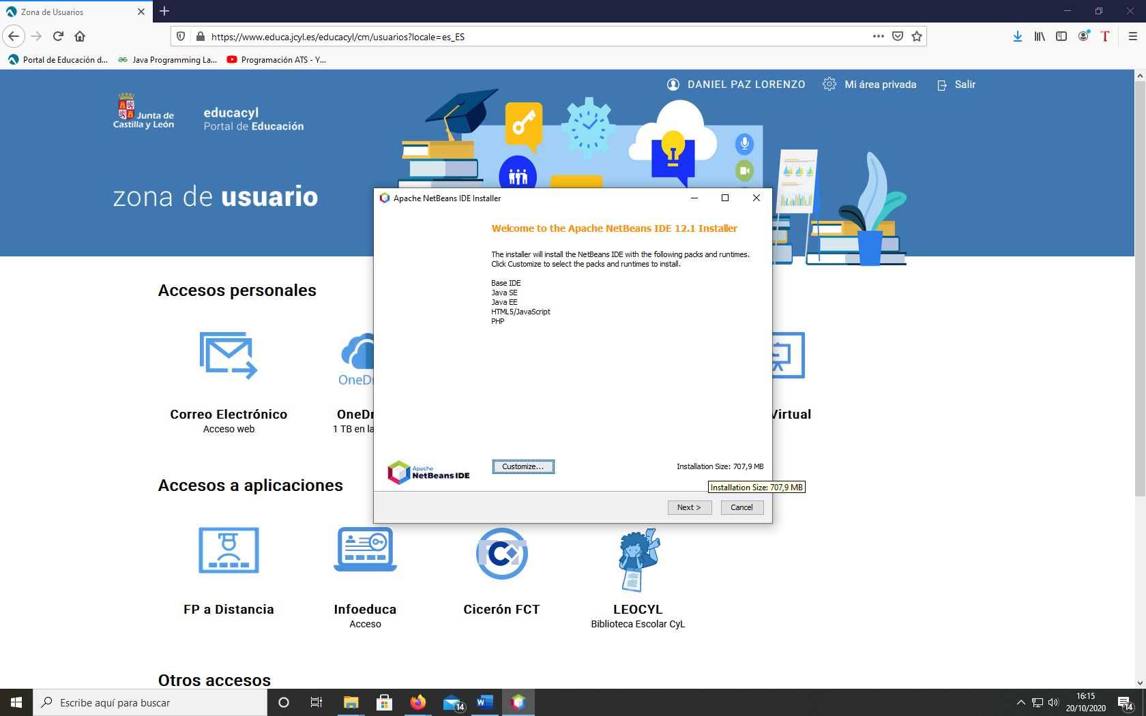

Seleccionamos el directorio donde se instalará Netbeans y la ubicación donde tenemos instalado el JDK

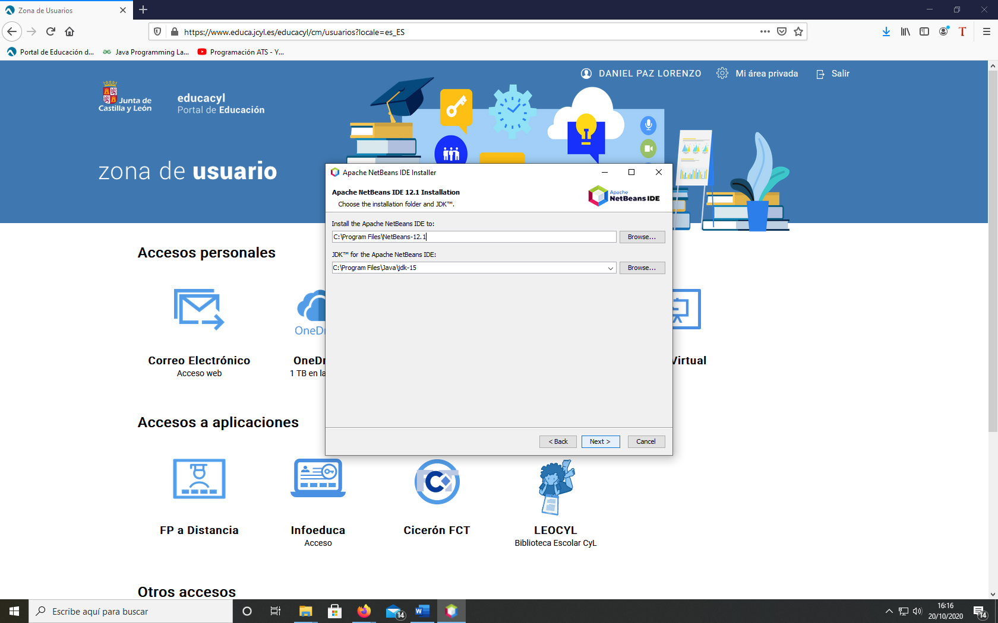 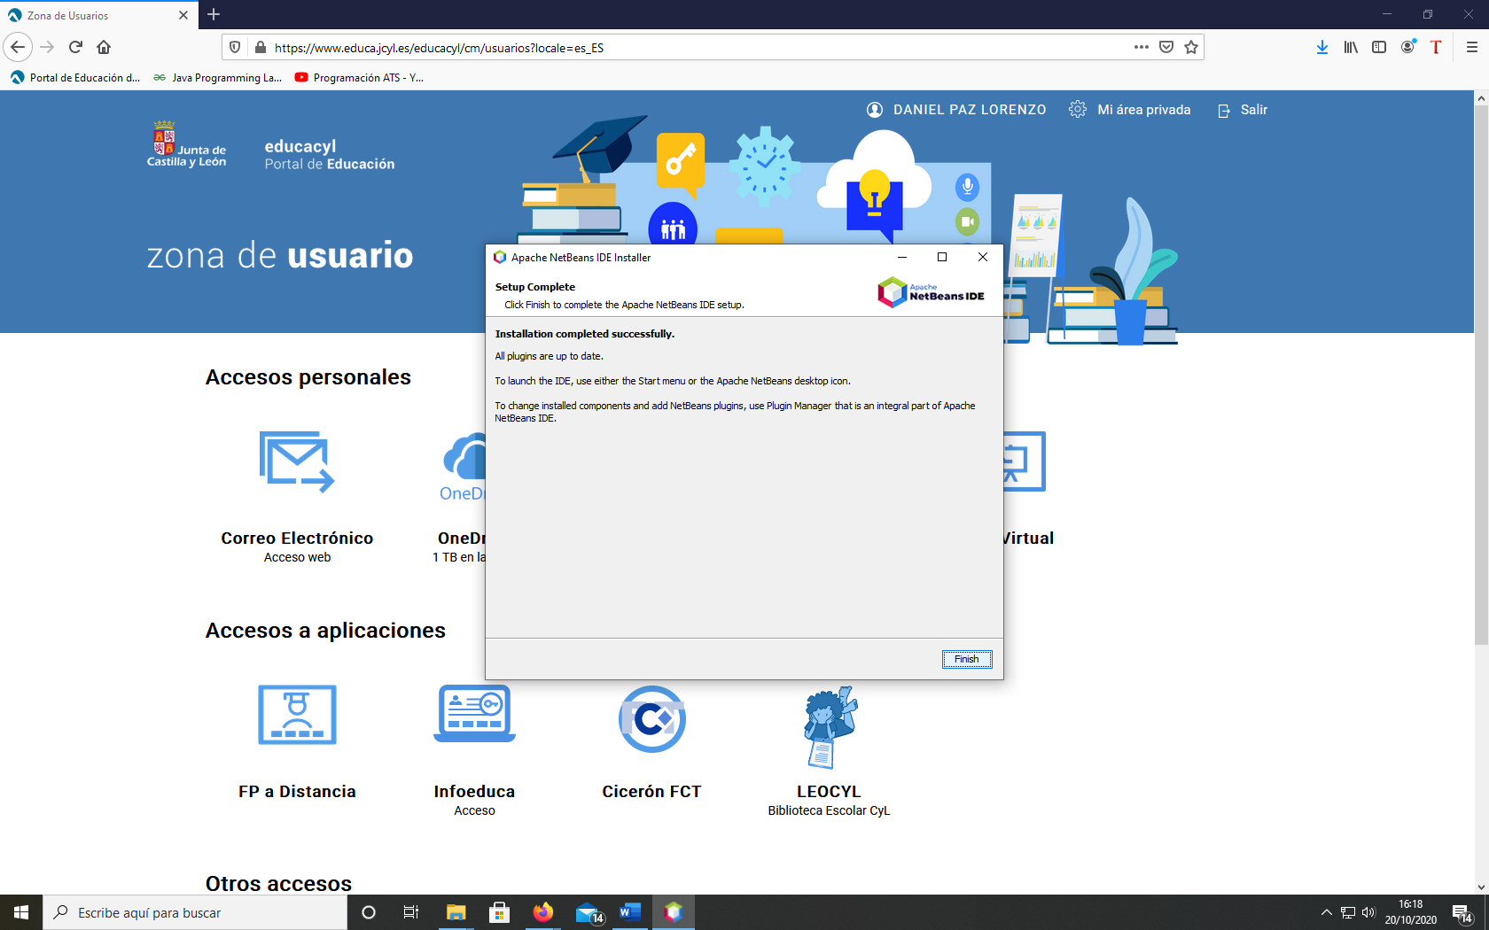

* 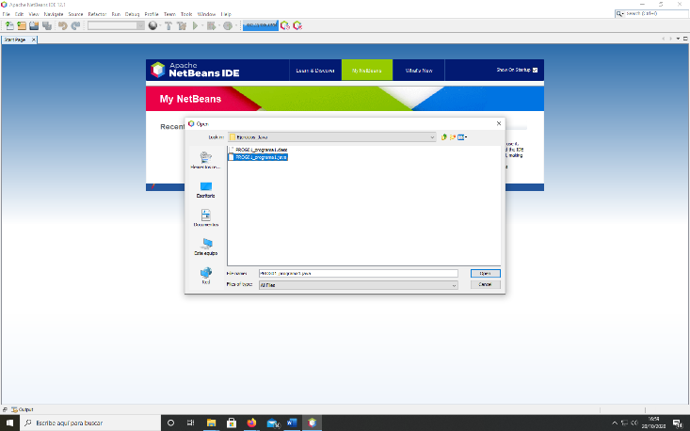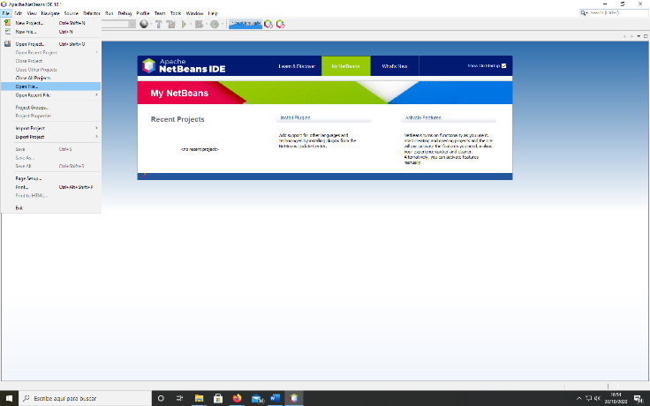Paso 2, Iniciamos Netbeans y abrimos el archivo creado anteriormente:

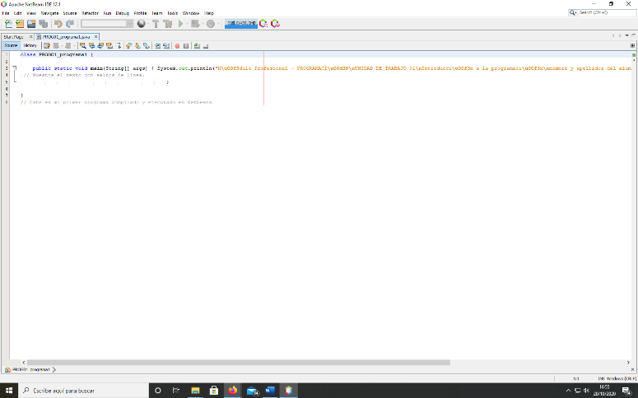

* Paso 3, he añadido un comentario más al final del código, compilamos y ejecutamos:

